**Лабораторная работа №3**

**Знакомство с SoapUI. Тестирование через API. SOAP запросы.**

**Цель работы**: ознакомиться с функционалом программы SoapUI, научиться работать в программе. Изучить правила и принципы построения SOAP запросов. Протестировать систему Users (http://users.bugred.ru/)

**SopaUI** - это приложение для тестирования веб-сервисов сервис-ориентированных архитектур (SOA) и передачи состояний представлений (REST). Его функциональные возможности включают проверку веб-службы, запуск, разработку, моделирование и макетирование, функциональное тестирование, тестирование нагрузки и соответствия.

**SOAP** (**Simple Object Access Protocol**, или простой протокол доступа к объектам) — это протокол, по которому веб-приложения взаимодействуют между собой или с клиентом.

**WSDL (Web Services Description Language)** — это язык описания веб-сервисов, основанный на XML. На нем описываются методы, входные и результирующие структуры данных, типы данных, сетевые адреса для обращения к сервису и другое.

Методы в SOAP запросах описаны в обязательном WSDL файле, который приложен к проекту.

Пример метода, описанного с помощь WSDL

<message name="doRegisterRequest"> //открывающий тег с именем метода

<part name="email" type="xsd:string"/> //тело метода с именем и типом значения

<part name="name" type="xsd:string"/>

<part name="password" type="xsd:string"/>

</message> // закрывающий тег

В рамках лабораторной работы необходимо:

1. Изучить функционал программы тестирования API SoapUI
2. Создать проект в SoapUI

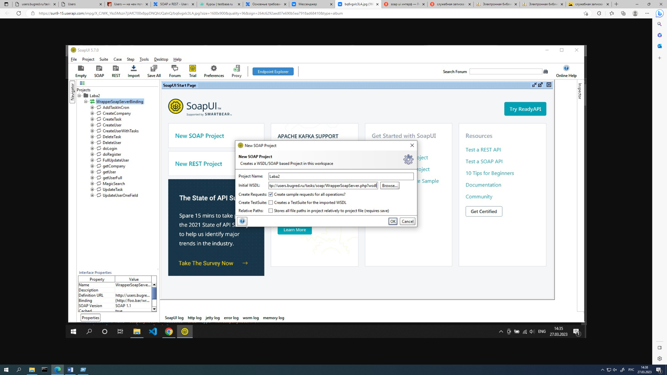

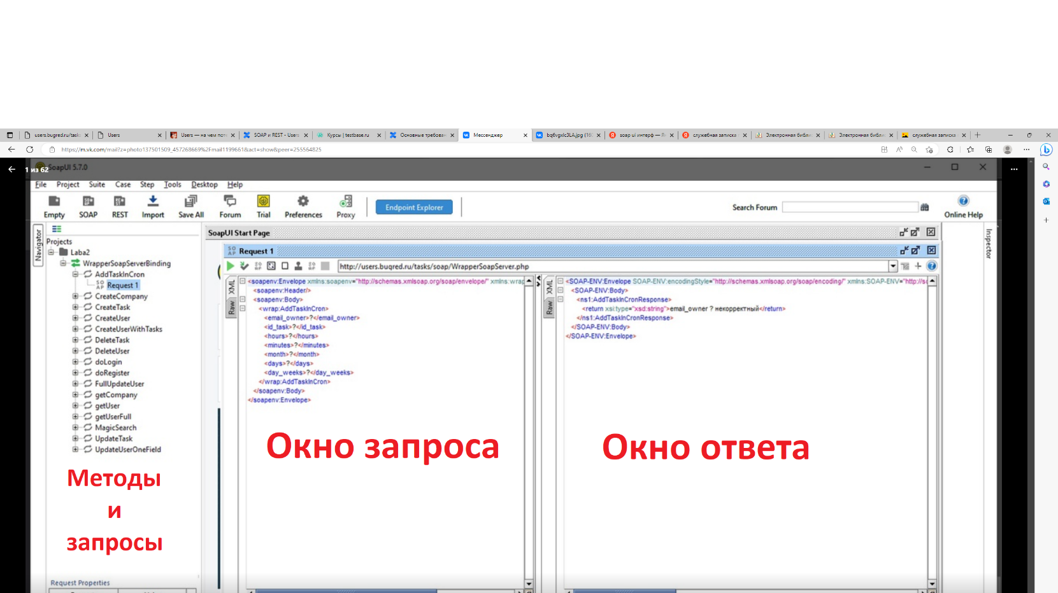

1. Протестировать систему Users в соответствии с требованиями, все тесты провести с использованием SOAP запросов в программе SoapUI
2. Результаты запросов сохранить в виде скриншотов, отразить в отчете.
3. Сделать вывод.

Требования к системе Users

-на сайте возможно зарегистрироваться, проверить регистрацию, войти в систему по учетным данным

-создавать дубли по нику или ФИО нельзя

-создать несколько задач пользователю

-удалить две задачи

-изменение иди удаление только своего пользователя

Приложения

Система Users

[Users (bugred.ru)](http://users.bugred.ru/)

WSDL-файл, загружается в SoapUI

[users.bugred.ru/tasks/soap/WrapperSoapServer.php? wsdl](http://users.bugred.ru/tasks/soap/WrapperSoapServer.php?wsdl)

Методы, используемые в WSDL

[SOAP и REST - Users - Confluence (atlassian.net)](https://testbase.atlassian.net/wiki/spaces/USERS/pages/592511089/SOAP+REST)

**Вопросы для самопроверки**

1) Что такое SoapUI?

2) По каким протоколам работает SOAP?

3) Запросы SOAP, основные методы и свойства.

4) Какие форматы поддерживает SOAP?

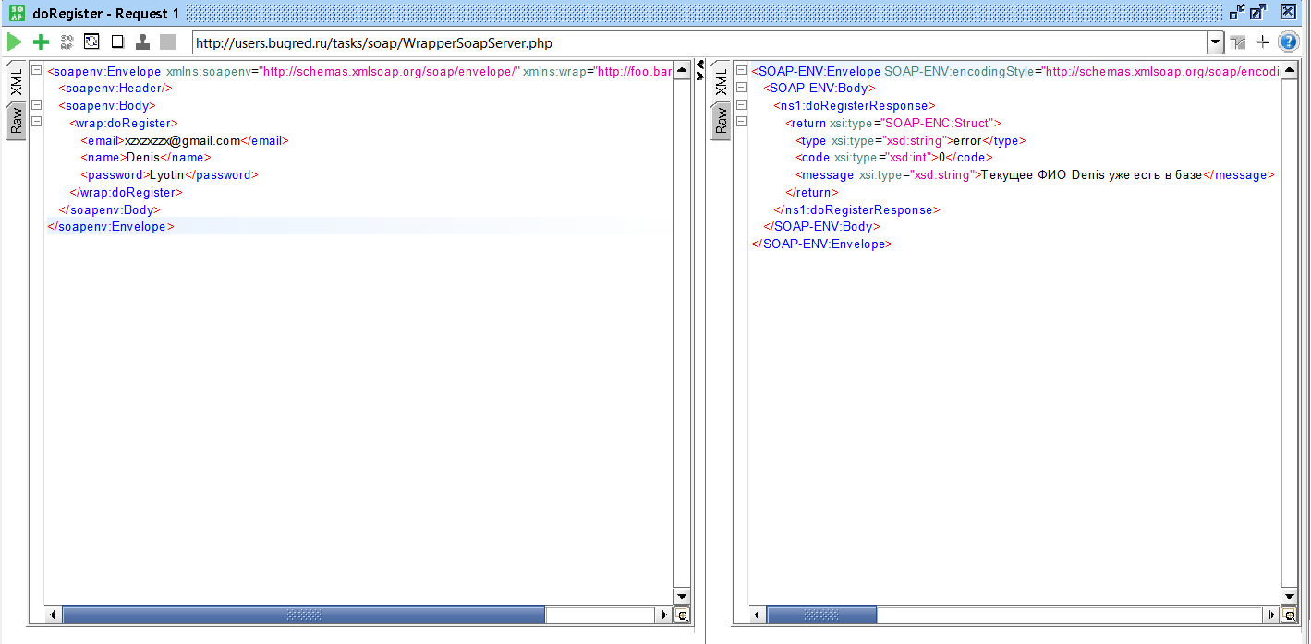

Регистрация с помощью запроса doRegister

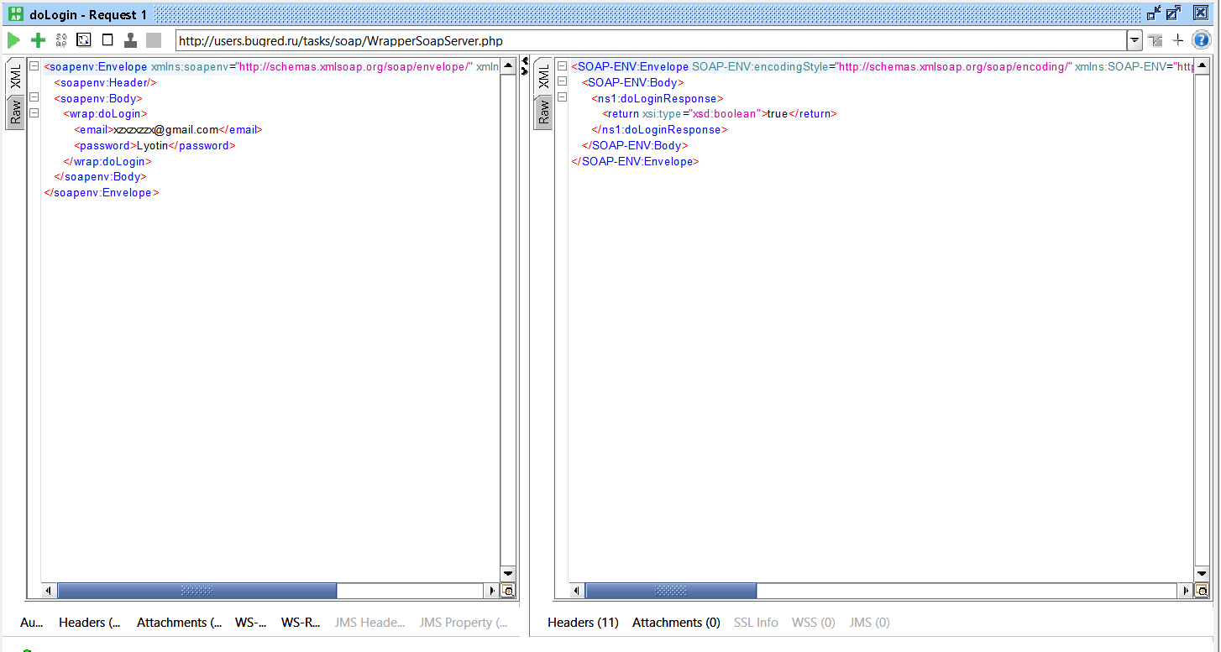

Вход в систему

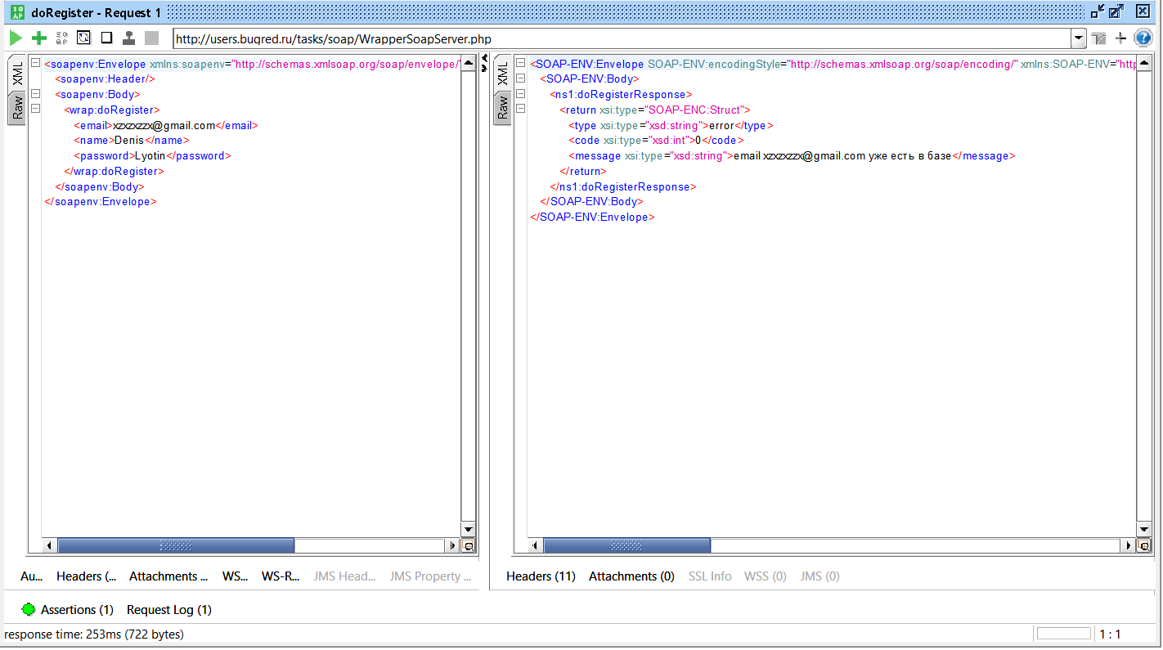

Попытка зарегистрироваться под теми же данными что и в шаге 1

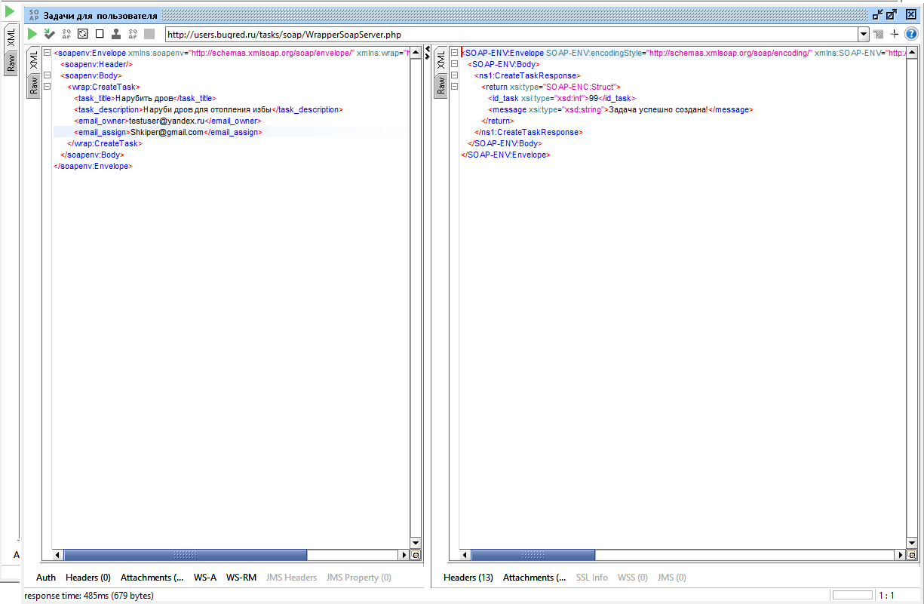Задача 1

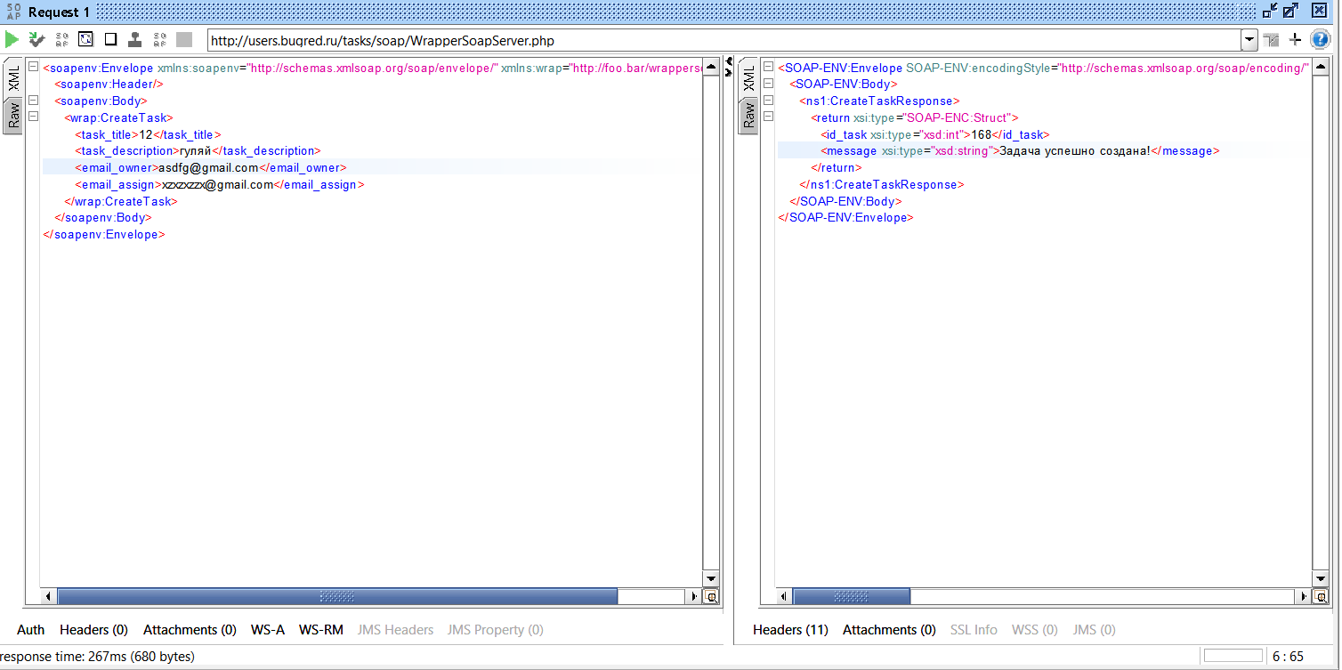

Задача 2

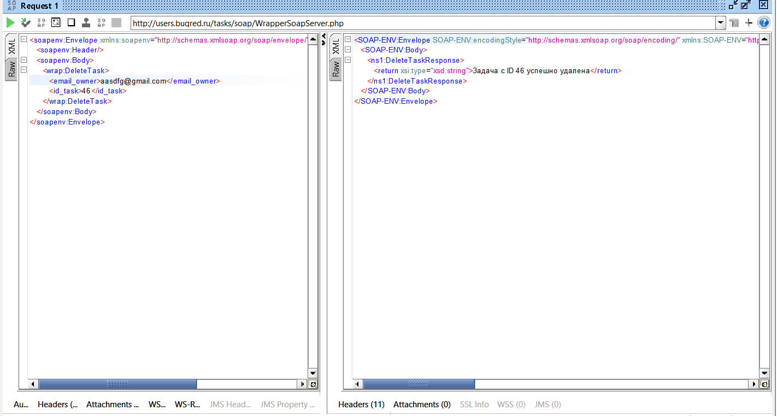

Удаление задачи 1

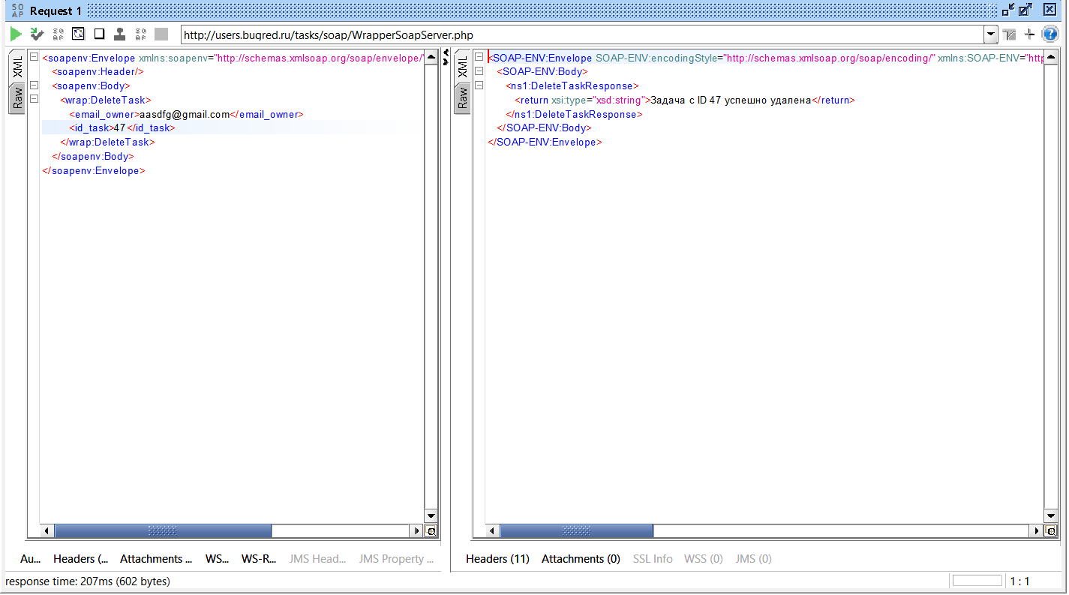

Удаление задачи 2

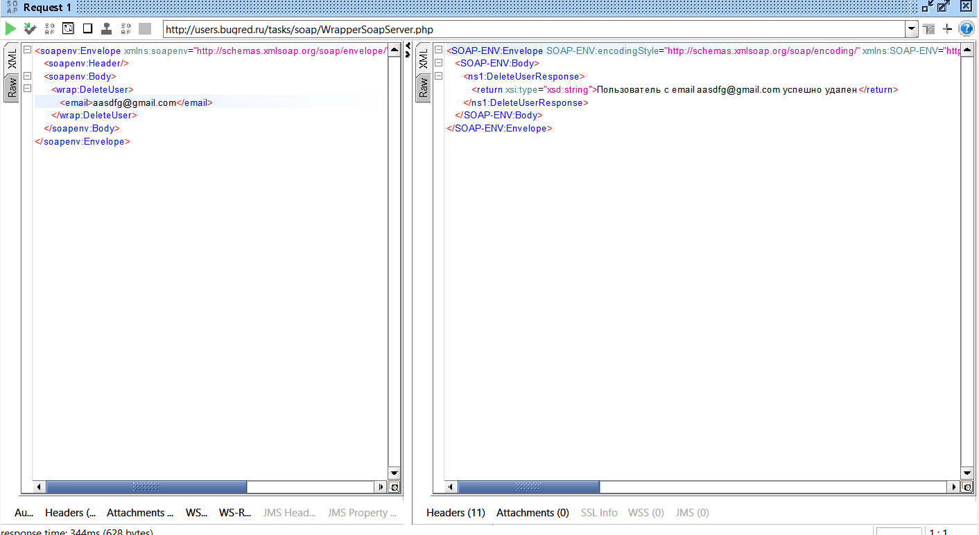

Удаление пользователя

**Вывод:** Мы изучили функционал программы тестирования API SoapUI, создали проект в SoapUI, протестировали систему Users в соответствии с требованиями, все тесты провели с использованием SOAP запросов в программе SoapUI.

**1) Что такое SoapUI?**

SoapUI — это мощный инструмент для тестирования веб-сервисов, который поддерживает работу с как SOAP, так и REST API. Он позволяет разработчикам и тестировщикам тестировать, моделировать и документировать веб-сервисы. SoapUI включает функционал для создания тестов, выполнения нагрузочного тестирования, а также обеспечения совместимости и функциональности API. Инструмент предоставляет удобный графический интерфейс, который позволяет пользователям легко создавать запросы, выполнять их, управлять тестовыми наборами и анализировать ответы.

**2) По каким протоколам работает SOAP?**

SOAP (Simple Object Access Protocol) в основном работает по протоколу HTTP для обмена сообщениями между клиентом и сервером. Однако SOAP также может использовать и другие транспортные протоколы, такие как:

- SMTP (Simple Mail Transfer Protocol)

- TCP (Transmission Control Protocol)

- JMS (Java Message Service)

HTTP является самым распространённым протоколом для SOAP, так как он обеспечивает надежную доставку сообщений в веб-приложениях.

**3) Запросы SOAP: основные методы и свойства.**

Запросы SOAP представляют собой XML-сообщения, благодаря чему их структура четко определена. Основные компоненты SOAP-запроса:

- Envelope: Корневой элемент SOAP-сообщения, который указывает, что это сообщение SOAP.

- Header: (необязательный) Элемент, который может содержать метаданные, такие как аутентификационные данные или другие параметры, влияющие на обработку сообщения.

- Body: (обязательный) Элемент, содержащий фактические данные и запрос, который необходимо обработать. Здесь описаны методы и параметры, которые вы хотите вызвать на сервере.

- Fault: (необязательный) Элемент, который указывает на ошибки, возникшие во время обработки SOAP-сообщения.

**4) Какие форматы поддерживает SOAP?**

SOAP использует XML в качестве основного формата для обмена сообщениями. Это означает, что все сообщение, включая запросы и ответы, должно быть сформировано в виде XML-документа. Основные характеристики формата XML в контексте SOAP:

- Структурированность: XML позволяет четко структурировать данные с использованием вложенных элементов.

- Типизация данных: Используются схемы XML (например, XSD) для описания типов данных, которые поддерживает SOAP.

- Поддержка стандартов: SOAP поддерживает стандарты и расширения, такие как WS-Security (для аутентификации и шифрования), что делает его безопаснее для передачи чувствительных данных.